 geodashboard
CCAS et CIAS

Analyse des besoins sociaux
Vierzon
Volet statistique · comparé au département (Cher) et à la France · données 2019 à 2026 · édité le 02/11/2026
Ce dossier rassemble les indicateurs du volet statistique de l'analyse des besoins sociaux de Vierzon : population, familles, revenus et précarité, emploi, logement, vieillissement, santé et accès aux services. Chaque chiffre est situé par rapport au département et à la France, avec son rang parmi les territoires comparables et son évolution sur cinq ans. Les contrastes à l'intérieur du territoire sont mesurés à partir des données carroyées de l'Insee.
Communes au profil semblable : Beaucaire (30), Lourdes (65), Châtellerault (86), Carcassonne (11), Forbach (57), Cambrai (59), Rochefort (17), Cahors (46), Montluçon (03), Gien (45).
Retenues pour leur taille, leur densité, leur niveau de vie, leur part de 55 ans et plus, leur taux de chômage et leur part de locataires HLM ; la colonne « Semblables » donne la médiane de leurs valeurs.
Points forts
• Années de revenu pour acheter 70 m² (couple) : 1,9 ans (4 828e sur 5 063)

Points de vigilance
• Ménages d'une personne : 46,3 % (2 088e sur 34 736)
• Niveau de vie médian : 19 130 € (29 673e sur 31 213)
• Niveau de vie des 10 % les plus modestes (1er décile) : 10 310 € (4 938e sur 5 251)
• Taux de pauvreté : 24,0 % (305e sur 4 301)
• Foyers fiscaux imposés : 34,5 % (31 109e sur 33 880)
• Part des allocataires du RSA : 5,8 % (516e sur 30 921)

01 Population et dynamique
Indicateur | Territoire | Département | Semblables | France | Rang | Évol. 5 ans
Population | 25 068  2023 | — | — | — | 343  sur 34 746 | -2,6 %
Densité | 336 hab./km²  2023 | — | 653 hab./km² | — | 2 589  sur 34 745 | —
Naissances | 242  2024 | — | — | — | 378  sur 34 742 | -20,1 %
Décès | 378  2024 | — | — | — | 158  sur 34 742 | -4,1 %
Part des moins de 15 ans | 15,2 %  2023 | 15,3 % | 14,7 % | 16,9 % | 21 644  sur 34 740 | -0,9 pt
Part des 15-24 ans | 10,1 %  2023 | 9,9 % | 11,4 % | 11,9 % | 10 405  sur 34 740 | -0,2 pt
Part des 55 ans et plus | 42,7 %  2023 | 41,2 % | 40,0 % | 34,0 % | 11 450  sur 34 740 | +2,1 pt
Part des 70 ans et plus | 23,0 %  2023 | 19,9 % | 20,5 % | 15,5 % | — | +2,3 pt

Lecture
Part des 70 ans et plus : 23,0 % en 2023, nettement au-dessus de la moyenne nationale (France : 15,5 % ; département : 19,9 % ; territoires semblables : 20,5 %), en hausse de 2,3 points en cinq ans.
Part des 55 ans et plus : 42,7 % en 2023, nettement au-dessus de la moyenne nationale (France : 34,0 % ; département : 41,2 % ; territoires semblables : 40,0 %), en hausse de 2,1 points en cinq ans.
Part des 15-24 ans : 10,1 % en 2023, en dessous de la moyenne nationale (France : 11,9 % ; département : 9,9 % ; territoires semblables : 11,4 %), stable en cinq ans.
Naissances : 242 en 2024, en baisse de 20,1 % en cinq ans.

Enjeux et pistes d'action (à compléter)
Besoins repérés par les services, publics concernés, réponses existantes du CCAS et des partenaires, pistes d'action.
…

02 Familles et ménages
Indicateur | Territoire | Département | Semblables | France | Rang | Évol. 5 ans
Ménages d'une personne | 46,3 %  2023 | 40,9 % | 49,7 % | 39,2 % | 2 088  sur 34 736 | +3,8 pt
Familles monoparentales | 11,0 %  2023 | 8,7 % | 10,7 % | 9,8 % | 7 933  sur 34 736 | +0,4 pt
Couples avec enfant(s) | 2 020  2023 | — | — | — | 476  sur 34 746 | -12,2 %
Crèches et micro-crèches | 2  2025 | — | — | — | 1 258  sur 36 573 | —
Allocataires CAF | 6 310  2023 | — | — | — | 281  sur 34 735 | +5,5 %
Part des allocataires CAF | 25,2 %  2023 | 19,0 % | 27,1 % | 19,7 % | 481  sur 34 656 | +1,9 pt

Lecture
Part des allocataires CAF : 25,2 % en 2023, nettement au-dessus de la moyenne nationale (France : 19,7 % ; département : 19,0 % ; territoires semblables : 27,1 %), en hausse de 1,9 point en cinq ans.
Ménages d'une personne : 46,3 % en 2023, au-dessus de la moyenne nationale (France : 39,2 % ; département : 40,9 % ; territoires semblables : 49,7 %), en hausse de 3,8 points en cinq ans.
Familles monoparentales : 11,0 % en 2023, au-dessus de la moyenne nationale (France : 9,8 % ; département : 8,7 % ; territoires semblables : 10,7 %), stable en cinq ans.
Couples avec enfant(s) : 2 020 en 2023, en baisse de 12,2 % en cinq ans.
Allocataires CAF : 6 310 en 2023, en hausse de 5,5 % en cinq ans.

Enjeux et pistes d'action (à compléter)
Besoins repérés par les services, publics concernés, réponses existantes du CCAS et des partenaires, pistes d'action.
…

03 Revenus et précarité
Indicateur | Territoire | Département | Semblables | France | Rang | Évol. 5 ans
Niveau de vie médian | 19 130 €  2021 | 24 730 € | 19 520 € | 25 920 € | 29 673  sur 31 213 | +8,9 %
Niveau de vie des 10 % les plus modestes (1er décile) | 10 310 €  2021 | 13 360 € | 10 265 € | 13 200 € | 4 938  sur 5 251 | +10,4 %
Niveau de vie des 10 % les plus aisés (9e décile) | 31 300 €  2021 | 40 320 € | 33 845 € | 46 500 € | 4 966  sur 5 251 | +7,6 %
Taux de pauvreté | 24,0 %  2021 | 15,9 % | 24,5 % | 15,9 % | 305  sur 4 301 | 0,0 pt
Écart entre hauts et bas revenus (rapport D9/D1) | 3,0  2021 | 3,0 | 3,3 | 3,5 | — | -2,6 %
Foyers fiscaux imposés | 34,5 %  2024 | 45,1 % | 37,0 % | 48,0 % | 31 109  sur 33 880 | -4,4 pt
Population couverte par une prestation de la Caf | 53,3 %  2023 | 42,7 % | 54,3 % | 46,2 % | — | +2,2 pt
Allocataires du RSA | 1 445  2023 | — | — | — | 171  sur 30 978 | -0,3 %
Part des allocataires du RSA | 5,8 %  2023 | 2,9 % | 4,9 % | 2,5 % | 516  sur 30 921 | +0,1 pt
Population couverte par le RSA | 13,0 %  2023 | 6,2 % | 10,1 % | 4,9 % | — | +0,6 pt
Foyers au RSA majoré (parents isolés) | 222  2021 | — | — | — | 116  sur 4 060 | +0,5 %
Foyers allocataires à bas revenus | 2 630  2019 | — | — | — | 225  sur 27 503 | —
Bénéficiaires de la prime d'activité | 1 920  2023 | — | — | — | 285  sur 34 450 | +25,4 %

Lecture
Population couverte par le RSA : 13,0 % en 2023, plus du double de la moyenne nationale (France : 4,9 % ; département : 6,2 % ; territoires semblables : 10,1 %), en hausse de 0,6 point en cinq ans.
Part des allocataires du RSA : 5,8 % en 2023, plus du double de la moyenne nationale (France : 2,5 % ; département : 2,9 % ; territoires semblables : 4,9 %), stable en cinq ans.
Taux de pauvreté : 24,0 % en 2021, nettement au-dessus de la moyenne nationale (France : 15,9 % ; département : 15,9 % ; territoires semblables : 24,5 %), stable en cinq ans.
Bénéficiaires de la prime d'activité : 1 920 en 2023, en hausse de 25,4 % en cinq ans.

Enjeux et pistes d'action (à compléter)
Besoins repérés par les services, publics concernés, réponses existantes du CCAS et des partenaires, pistes d'action.
…

04 Emploi et insertion
Indicateur | Territoire | Département | Semblables | France | Rang | Évol. 5 ans
Taux de chômage (au sens du recensement) | 21,4 %  2023 | 11,5 % | 18,2 % | 10,9 % | 140  sur 25 310 | -1,7 pt
Chômeurs (recensement) | 2 172  2022 | — | — | — | 224  sur 34 241 | -10,5 %
Peu ou pas diplômés (15 ans et plus sortis de l'école) | 38,4 %  2023 | 27,8 % | 32,9 % | 24,2 % | 1 034  sur 33 338 | —
Jeunes de 15 à 24 ans sortis de l'école sans diplôme ou avec le brevet | 18,4 %  2023 | 10,5 % | 12,2 % | 6,9 % | 515  sur 20 154 | —
Ouvriers (part des 15 ans et plus) | 13,7 %  2023 | 13,1 % | 12,4 % | 11,4 % | 16 371  sur 34 736 | -1,8 pt
Employés | 14,3 %  2023 | 15,0 % | 15,6 % | 15,1 % | 17 458  sur 34 736 | -1,3 pt
Cadres et professions intellectuelles supérieures | 4,3 %  2023 | 6,4 % | 5,5 % | 11,3 % | 22 190  sur 34 736 | +0,7 pt
Retraités | 37,6 %  2023 | 35,3 % | 33,4 % | 28,1 % | 9 834  sur 34 736 | +2,5 pt
Part des étrangers | 11,0 %  2023 | 4,6 % | 10,4 % | 8,1 % | 1 771  sur 34 740 | +1,3 pt
Taux de chômage des immigrés | 28,9 %  2023 | 20,9 % | 28,6 % | 18,0 % | 109  sur 3 003 | —

Lecture
Jeunes de 15 à 24 ans sortis de l'école sans diplôme ou avec le brevet : 18,4 % en 2023, plus du double de la moyenne nationale (France : 6,9 % ; département : 10,5 % ; territoires semblables : 12,2 %).
Taux de chômage (au sens du recensement) : 21,4 % en 2023, nettement au-dessus de la moyenne nationale (France : 10,9 % ; département : 11,5 % ; territoires semblables : 18,2 %), en baisse de 1,7 point en cinq ans.
Cadres et professions intellectuelles supérieures : 4,3 % en 2023, moins de la moitié de la moyenne nationale (France : 11,3 % ; département : 6,4 % ; territoires semblables : 5,5 %), en hausse de 0,7 point en cinq ans.
Chômeurs (recensement) : 2 172 en 2022, en baisse de 10,5 % en cinq ans.

Enjeux et pistes d'action (à compléter)
Besoins repérés par les services, publics concernés, réponses existantes du CCAS et des partenaires, pistes d'action.
…

05 Logement
Indicateur | Territoire | Département | Semblables | France | Rang | Évol. 5 ans
Ménages propriétaires | 57,6 %  2022 | 67,6 % | 48,0 % | 57,7 % | 32 963  sur 34 732 | -0,9 pt
Locataires HLM | 15,7 %  2022 | 11,7 % | 18,3 % | 14,5 % | 1 814  sur 17 784 | +1,2 pt
Logements sociaux | 2 127  2023 | — | — | — | 458  sur 16 696 | +2,4 %
Taux de vacance des logements | 15,5 %  2023 | 12,3 % | 12,2 % | 7,7 % | — | -0,9 pt
Passoires thermiques (DPE F-G) | 30,0 %  2024 | 29,5 % | 19,9 % | 20,4 % | 14 824  sur 34 670 | —
Loyer des appartements (annonces) | 9 €/m²  2025 | — | 11 €/m² | — | 24 485  sur 34 746 | —
Années de revenu pour acheter 70 m² (couple) | 1,9 ans  2025 | 2,3 ans | 2,4 ans | 5,1 ans | 4 828  sur 5 063 | —

Lecture
Taux de vacance des logements : 15,5 % en 2023, plus du double de la moyenne nationale (France : 7,7 % ; département : 12,3 % ; territoires semblables : 12,2 %), en baisse de 0,9 point en cinq ans.
Années de revenu pour acheter 70 m² (couple) : 1,9 ans en 2025, moins de la moitié de la moyenne nationale (France : 5,1 ans ; département : 2,3 ans ; territoires semblables : 2,4 ans).
Passoires thermiques (DPE F-G) : 30,0 % en 2024, nettement au-dessus de la moyenne nationale (France : 20,4 % ; département : 29,5 % ; territoires semblables : 19,9 %).

Enjeux et pistes d'action (à compléter)
Besoins repérés par les services, publics concernés, réponses existantes du CCAS et des partenaires, pistes d'action.
…

06 Vieillissement et autonomie
Indicateur | Territoire | Département | Semblables | France | Rang | Évol. 5 ans
Habitants de 70 ans et plus | 5 765  2023 | — | — | — | 173  sur 34 746 | +8,3 %
80 ans et plus vivant seuls (parmi ceux vivant à domicile) | 52,3 %  2023 | 49,2 % | 52,3 % | 48,4 % | 4 310  sur 14 991 | +2,4 pt
Personnes de 80 ans et plus vivant seules | 1 152  2023 | — | — | — | 156  sur 14 991 | +11,5 %
Logements occupés par un propriétaire de 80 ans ou plus | 10,8 %  2023 | 9,4 % | 8,2 % | 7,0 % | 4 776  sur 24 941 | —
Établissements d'hébergement pour personnes âgées | 4  2025 | — | — | — | 255  sur 36 573 | —
Services d'aide et de soins à domicile | 5  2025 | — | — | — | 327  sur 36 573 | —
France services | 1  2025 | — | — | — | 125  sur 36 573 | —

Lecture
Logements occupés par un propriétaire de 80 ans ou plus : 10,8 % en 2023, nettement au-dessus de la moyenne nationale (France : 7,0 % ; département : 9,4 % ; territoires semblables : 8,2 %).
Personnes de 80 ans et plus vivant seules : 1 152 en 2023, en hausse de 11,5 % en cinq ans.
Habitants de 70 ans et plus : 5 765 en 2023, en hausse de 8,3 % en cinq ans.

Enjeux et pistes d'action (à compléter)
Besoins repérés par les services, publics concernés, réponses existantes du CCAS et des partenaires, pistes d'action.
…

07 Santé et accès aux soins
Indicateur | Territoire | Département | Semblables | France | Rang | Évol. 5 ans
Accessibilité aux médecins généralistes (APL) | 1,6  2023 | 2,3 | 3,7 | 3,8 | 29 917  sur 34 800 | —
Population en zone d'intervention prioritaire (médecins) | 100,0 %  2026 | 88,4 % | 0,0 % | 34,8 % | 1  sur 34 740 | —
Médecins généralistes pour 10 000 habitants | 3,2  2025 | 5,4 | 10,0 | 8,8 | 4 785  sur 5 466 | —
Médecins spécialistes pour 10 000 habitants | 4,4  2025 | 5,4 | 22,5 | 13,2 | 1 595  sur 5 466 | —
Accessibilité aux infirmiers (APL) | 92,5  2023 | 90,0 | 194,4 | 148,6 | 21 309  sur 34 800 | —
Population en zone sous-dotée en infirmiers | 0,0 %  2026 | 31,0 % | 0,0 % | 15,1 % | 5 656  sur 34 740 | —
Accessibilité aux kinésithérapeutes (APL) | 62,6  2023 | 66,1 | 131,5 | 118,5 | 18 539  sur 34 800 | —
Pharmacies pour 10 000 habitants | 4,0  2025 | 3,3 | 4,6 | 2,9 | 1 649  sur 5 466 | —
Psychologues | 4  2025 | — | — | — | 1 148  sur 36 573 | —
Maisons de santé pluridisciplinaires | 0  2025 | — | — | — | 2 549  sur 36 573 | —
Centres de santé | 3  2025 | — | — | — | 196  sur 36 573 | —

Lecture
Population en zone d'intervention prioritaire (médecins) : 100,0 % en 2026, plus du double de la moyenne nationale (France : 34,8 % ; département : 88,4 % ; territoires semblables : 0,0 %).
Population en zone sous-dotée en infirmiers : 0,0 % en 2026, moins de la moitié de la moyenne nationale (France : 15,1 % ; département : 31,0 % ; territoires semblables : 0,0 %).
Médecins spécialistes pour 10 000 habitants : 4,4 en 2025, moins de la moitié de la moyenne nationale (France : 13,2 ; département : 5,4 ; territoires semblables : 22,5).

Enjeux et pistes d'action (à compléter)
Besoins repérés par les services, publics concernés, réponses existantes du CCAS et des partenaires, pistes d'action.
…

08 Contrastes à l'intérieur du territoire
Les moyennes cachent des écarts d'un quartier à l'autre. Les données carroyées de l'Insee découpent le territoire en carrés de 200 m ou de 1 km : pour chaque indicateur, la valeur d'ensemble, l'écart entre les habitants des carreaux les plus bas et les plus hauts, et la part des habitants dans les classes nationales les plus basses et les plus hautes (chaque classe regroupe un septième des habitants de France).
Part des ménages pauvres · Carreaux de 200 m, 2021
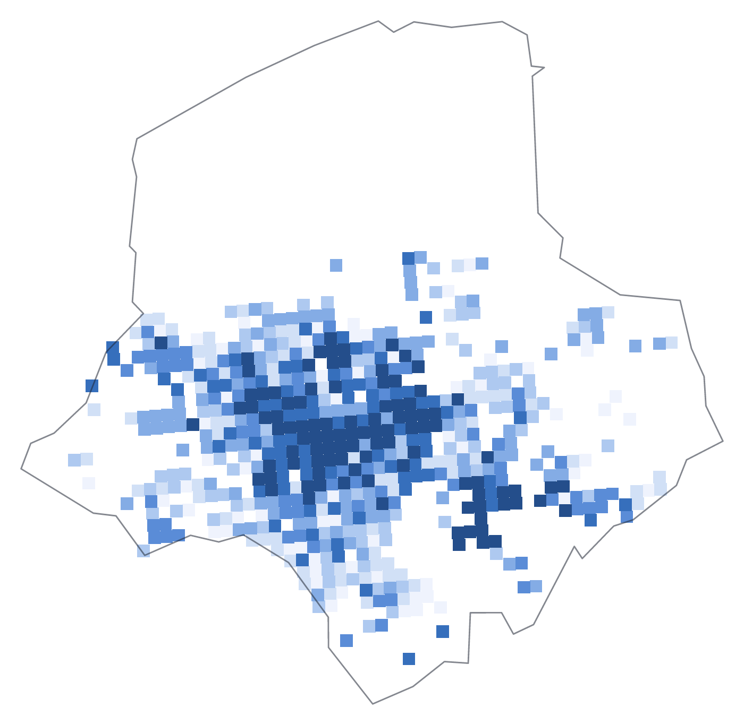
Ensemble : 22,3 %. Un habitant sur dix vit dans un carreau à moins de 4,8 %, un sur dix dans un carreau à plus de 44,1 %. 17 % des habitants vivent dans les deux classes nationales les plus basses, 51 % dans les deux plus hautes.
Part des familles monoparentales · Carreaux de 200 m, 2021
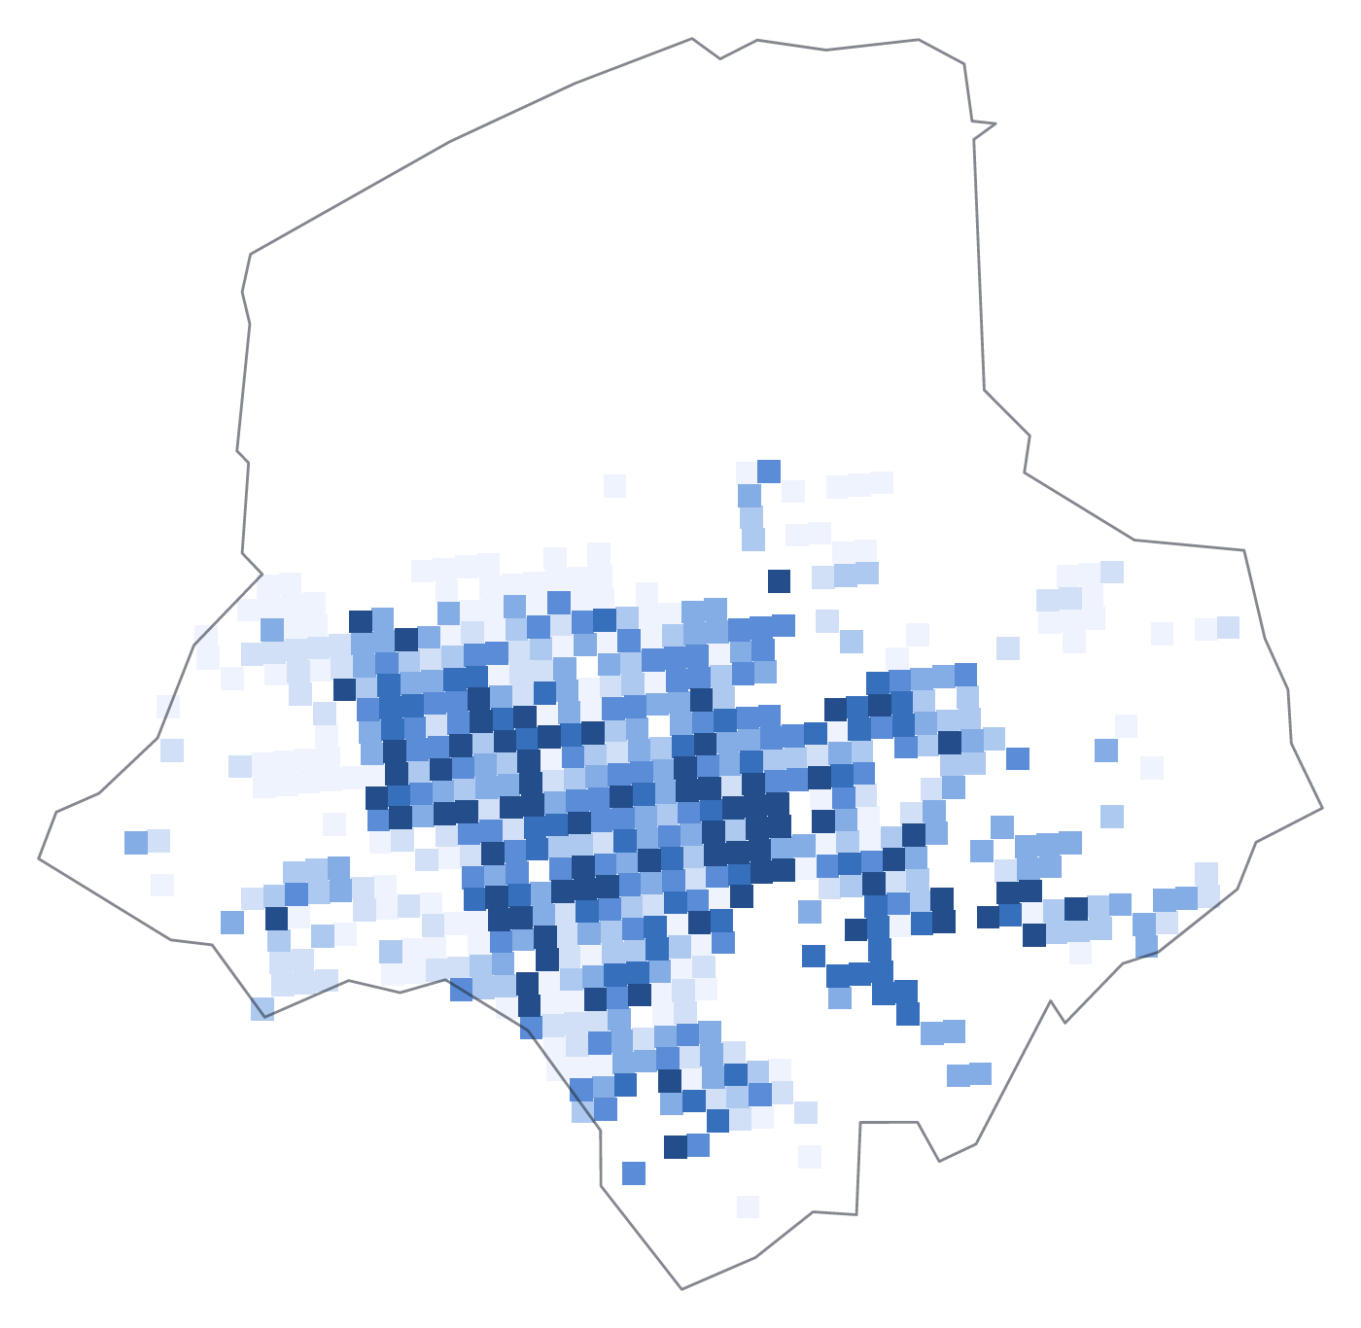
Ensemble : 11,7 %. Un habitant sur dix vit dans un carreau à moins de 4,2 %, un sur dix dans un carreau à plus de 19,1 %. 21 % des habitants vivent dans les deux classes nationales les plus basses, 30 % dans les deux plus hautes.
Part des 65 ans ou plus · Carreaux de 200 m, 2021
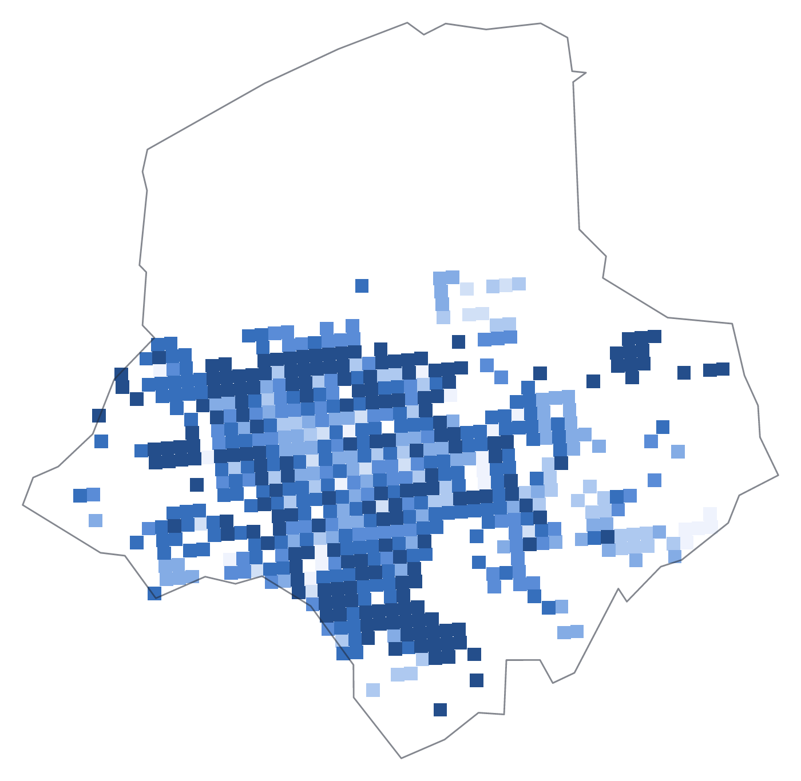
Ensemble : 28,0 %. Un habitant sur dix vit dans un carreau à moins de 15,1 %, un sur dix dans un carreau à plus de 43,6 %. 6 % des habitants vivent dans les deux classes nationales les plus basses, 56 % dans les deux plus hautes.
Niveau de vie moyen · Carreaux de 200 m, 2021
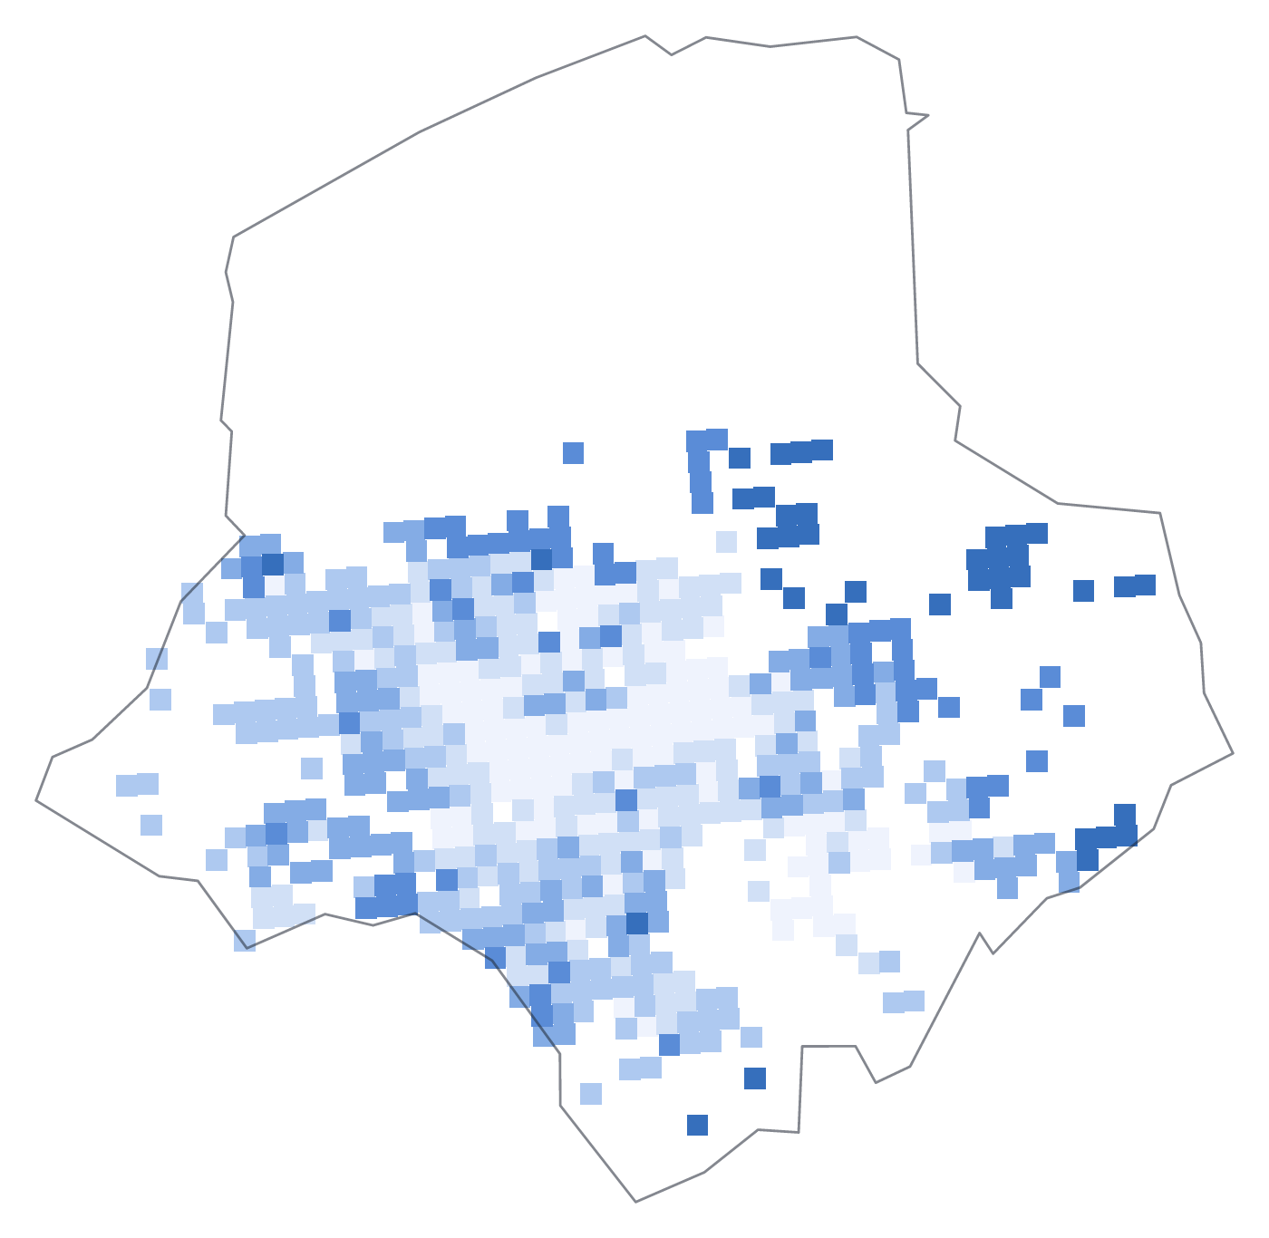
Ensemble : 20 302 € par an. Un habitant sur dix vit dans un carreau à moins de 15 904 € par an, un sur dix dans un carreau à plus de 24 543 € par an. 67 % des habitants vivent dans les deux classes nationales les plus basses, 1 % dans les deux plus hautes.

Méthodologie et sources
Valeurs : dernière année disponible de chaque indicateur (indiquée sous la valeur). Semblables : médiane des territoires du même niveau au profil le plus proche (taille, densité, niveau de vie, âge, chômage, logement social). Rang : position du territoire parmi les territoires du même niveau (1 = valeur la plus forte). Évolution sur 5 ans : écart avec la valeur de cinq ans plus tôt, en points pour les pourcentages, en % pour les autres indicateurs. Couleurs : en vert, un écart d'au moins 10 % à la moyenne nationale dans le sens favorable ; en rouge, dans le sens défavorable. Points forts et de vigilance : indicateurs comparables pour lesquels le territoire se situe parmi les 15 % des territoires aux valeurs les plus favorables ou les plus défavorables.
Données carroyées : Insee, Filosofi (carreaux de 200 m) et recensement de la population (carreaux de 1 km). Les petits carreaux sont regroupés ou estimés par l'Insee au titre du secret statistique.
Sources : ADEME ; ANIL ; ARS (DataSanté) ; Caf ; DGFiP ; DREES ; DVF, Insee ; Insee ; RPLS.
Dossier produit par Geodashboard (geodashboard.fr) à partir des données publiques officielles.

